

本科生毕业设计（论文）

题 目：基于深度学习的雷达目标检测算法研究
姓 名：郭祖源
学 号：11612516
系 别：电子与电气工程系
专 业：信息工程
“姓名、学号、指导教师、年级与专业、年月日”均用四号宋体打印，不得手写，各栏目下划线需统一长度
指导教师：易伟 陈霏

年 月 日

诚信承诺书

1.本人郑重承诺所呈交的毕业设计（论文），是在导师的指导下，独立进行研究工作所取得的成果，所有数据、图片资料均真实可靠。
2.除文中已经注明引用的内容外，本论文不包含任何其他人或集体已经发表或撰写过的作品或成果。对本论文的研究作出重要贡献的个人和集体，均已在文中以明确的方式标明。
3.本人承诺在毕业论文（设计）选题和研究内容过程中没有抄袭他人研究成果和伪造相关数据等行为。
4.在毕业论文（设计）中对侵犯任何方面知识产权的行为，由本人承担相应的法律责任。

作者签名：
年 月 日
基于深度学习的雷达目标检测算法研究
郭祖源
（电子科技大学 信息与通信工程学院 指导教师：易伟）
（南方科技大学 电子与电气工程系 指导教师：陈霏）

[摘要]：雷达是一种通过电磁波检测物体的电子设备，不同频率的雷达的探测性能不同，具有不同的应用范围。其中毫米波雷达的工作频率为30-300GHz,波长为1-10mm。毫米波雷达具有全天候、高分辨力以及较强的穿透力等特点，常用于智慧城市、智能安防与无人驾驶等民用领域。因此，基于毫米波雷达的目标检测具有重要的研究意义。本文对基于深度学习的毫米波雷达的目标检测开展了如下几项工作包括：
(1) 概述了雷达信号处理基础原理和毫米波雷达的工作原理，建立基于调频连续波的回波模型，并用MATLAB仿真出雷达的距离域和多普勒域的数据。
(2) 介绍了与神经网络相关的基本原理与本文中雷达目标检测所用的深度神经网络模型：根据雷达回波分析的距离域和时频域，利用组合方法来综合这两个领域的信息，实现了场景中的行人、摩托车、货车和轿车的识别，最后分析模型在有干扰环境下的检测成功率。
(3) 阐述了三个版本的YOLO算法的基本原理、网络架构和训练流程。提出了一种基于YOLOv3的雷达目标检测算法，用实测雷达数据进行YOLO模型训练，并分析目标检测的成功率。

[关键词]：毫米波雷达；目标检测；深度神经网络；YOLO算法
[ABSTRACT]: Radar is an electronic device that detects objects through electromagnetic waves. Radars with different frequencies have different detection performances and have different applications. Among them, millimeter-wave radars have an operating frequency of 30-300 GHz and a wavelength of 1-10 mm. Millimeter wave radar has the characteristics of all-weather adaptability, high resolution and strong penetration, and is often used in civil fields such as smart cities, smart security and unmanned driving. Therefore, target detection based on millimeter wave radar has important research significance. In this paper, the following tasks are carried out on the target detection of millimeter wave radar based on deep learning including:
(1) The basic principles of radar signal processing and the working principle of millimeter-wave radar are outlined. An echo model based on Frequency Modulated Continuous Wave is established, and the Range and Doppler domains data of the radar are simulated using MATLAB.
(2) This thesis introduces the basic principles related to neural networks and the deep neural network model used in radar target detection. According to the Range domain and Doppler domain of radar echo analysis, a combination method is used to synthesize information in these two fields. Also, this thesis realizes the recognition of pedestrian, motorcycles, trucks and cars in the scene, and finally analyzes the detection success rate of the model in the interference environment.
(3) The basic principles, network architecture and training process of the three versions of the YOLO algorithm are described. A radar target detection algorithm based on YOLOv3 is proposed, using the measured radar data to train the YOLO model, and analyzing the success rate of target detection.

[Keywords]: Millimeter wave radar, Object detection, Deep neural network, YOLO algorithm

目录

1.绪论.........................................................................................................8
1.1研究工作的背景和意义.......................................................................8
1.2国内外研究现状...................................................................................9
1.3主要研究内容.......................................................................................9
1.4论文结构组织.....................................................................................10
2.毫米波雷达回波仿真...........................................................................11
2.1雷达信号处理基础.............................................................................11
2.1.1雷达距离门......................................................................................11
2.1.2雷达信号的相位信息......................................................................11
2.2雷达回波仿真.....................................................................................13
2.2.1雷达指标..........................................................................................13
2.2.2雷达发射波形..................................................................................14
2.2.3目标建模..........................................................................................14
2.2.4传输信道建模..................................................................................15
2.2.5雷达系统的参数..............................................................................15
2.3雷达回波仿真结果.............................................................................15
3.神经网络基本原理及应用...................................................................19
3.1深度神经网络基本原理.....................................................................19
3.1.1感知机原理......................................................................................19
3.1.2神经网络原理..................................................................................19
3.2深度神经网络模型.............................................................................20
3.3深度神经网络检测结果.....................................................................22
4.基于YOLO算法的雷达目标检测......................................................27
4.1雷达实测数据.....................................................................................27
4.1.1雷达参数信息..................................................................................27
4.1.2雷达位置信息..................................................................................27
4.1.3雷达数据信息..................................................................................28
4.2 YOLO 算法.......................................................................................29
4.2.1 YOLO算法的进化..........................................................................29
4.2.2 YOLOv3..........................................................................................30
4.2.3 YOLOv3回归思想..........................................................................31
4.3 YOLOv3 网络训练过程...................................................................32
4.4实验结果分析.....................................................................................32
5.总结与研究展望...................................................................................34
5.1总结.....................................................................................................34
5.2研究展望.............................................................................................34
参考文献..................................................................................................36
致谢..........................................................................................................38

1.绪论

1.1 研究工作的背景和意义
雷达是利用电磁波检测物体的装备，其工作原理是发射器的天线发射电磁波，电磁波在路径上与目标发生碰撞并反射回接收天线，经过信号处理后检测出物体的位置和运动参数[1]。
不同频率的雷达的检测能力和应用范围不同，毫米波指30-300GHz频域,波长1-10mm。毫米波雷达波束窄、空间分辨力高、多普勒频移大和抗干扰能力强、受环境影响小[2][3]。因此多应用于:智慧城市、无人驾驶和智能安防[4]，本文的工作也是智慧城市中的一个重要方向。
表1-1 各类目标检测技术性能比较表
 | 穿透性能 | 探测距离 | 稳定力 | 气候影响 | 硬件成本 | 技术门槛
毫米波 | 强 | 远 | 优 | 小 | 高 | 高
激光 | 弱 | 远 | 优 | 大 | 中 | 中
超声波 | 弱 | 近 | 差 | 小 | 高 | 低
红外  图像 | 弱  弱 | 近  中 | 良  优 | 大  大 | 高  低 | 中  高
不同的发射波形令雷达的分辨性能不同，本文中仿真中使用的发射波形是毫米波雷达常用的调频连续波(Frequency Modulated Continuous Wave, FMCW)，因为FMCW的距离分辨力较高。
本文的主要工作雷达目标检测是一项系统工程，集毫米波雷达、目标物体、气候情况和数字信号处理为一体[5]。从物体反射的回波信号中，我们可以分析出很多信息，如速度、加速度、雷达截面积（Radar Cross Section, RCS）等，针对这些不同的信息有很多种雷达目标检测方法。最经典雷达目标识别流程如图1-1所示。
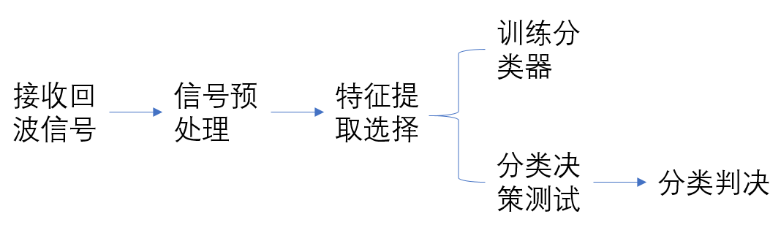
图1-1 雷达目标检测图

1.2 国内外研究现状
目前雷达目标检测所利用的特征有：RCS、高分辨距离像(High Range Resolution Profiles, HRRP)、微多普勒(Micro-Doppler)谱、合成孔径雷达成像(Synthetic Aperture Radar，SAR)以及距离多普勒谱图(Range-Doppler, R-D)[6-10]：
(1)RCS：雷达回波信号中可以分析出反映目标物体固有的RCS，结合已有经验，推断出目标的速度、加速度、几何轮廓、物体表面材料等信息[8]，然后进行目标检测。
(2) HRRP：利用高距离分辨力的雷达可分析出物体的HRRP，这个特征可以很好的显示出目标物体的物理、几何特性的不同[12]，并以此进行目标检测。
(3) Micro-Doppler：物体及物体的某一部分部分除质心平移外的振动、转动和加速运动等被定义为Micro-Doppler[11]，展示了物体的电磁散射、外形、速度和加速度特性，然后以此进行目标检测。
(4)SAR：在雷达领域，神经网络的研究主要集中在SAR[13-16]。从SAR图像中可以分析出物体的位置、速度、加速度和集合轮廓，然后通过图像增强、滤波等图像处理技术，可以高效的检测出图像中的目标。但是基于SAR的研究对于雷达的体制有着一定的限制，需要系统有很高的信息处理能力，这就引出了本文所使用的R-D谱图[17-20]。
(5) R-D谱图：本文采用R-D谱图做目标检测的特征。运动物体的回波可建模为调频信号，然后使用时频分析方法分析，进行运动物体的检测。距离信息同样至关重要，对回波进行快速傅里叶变换(Fast Fourier Transform、FFT)，获得目标的径向距离信息，最终得到回波信号在R-D域的能量分布情况，后采用深度学习的方法进行数据处理，最终完成检测。

1.3 主要研究内容
本文提出了一种基于深度学习的毫米波雷达距离多普勒域数据的目标检测方法,包括了雷达回波建模、建立深度学习模型及目标检测。文献[21]仅在时频域应用了深度学习，而本文着重研究了雷达回波分析的两个领域，即时频域和距离域，并提出了一种串行组合方法来综合这两个领域的信息，实现了实际场景中的人、摩托车、桥车和货车的识别。与传统方法相比，结合R-D信号的深度学习方法提高了目标的成功分类率。

1.4 论文结构组织
论文的主要研究内容和组织结构如下:
第一章首先介绍了FMCW毫米波雷达的优势、应用以及雷达目标检测的意义。然后对目前基于深度学习的毫米波雷达目标检测现状进行概述。最后对本文的结构进行安排。
第二章阐述了雷达信号处理基础原理,然后针对FMCW毫米波雷达进行MATLAB回波仿真。简要描述了作为神经网络输入数据的雷达距离多普勒域数据。
第三章引入了深度神经网络(Deep Neural Networks, DNN)，介绍了融合距离和时频域信息的方法，描述了一种基于DNN的雷达目标检测算法。
第四章介绍了实测雷达的参数，并利用YOLOv3算法训练模型来检测实测数据中货车的位置。
第五章总结了本文主要的研究内容并对日后的研究方向进行了展望。

2.毫米波雷达仿真
本章首先简述了雷达信号处理基础原理,然后利用MATLAB进行了雷达回波仿真。

2.1 雷达信号处理基础

2.1.1雷达距离门
在进行雷达回波仿真前，需要掌握雷达距离门的概念。雷达通过发射电磁波的波速进行时间距离换算来计算目标的距离。假设目标距离$R$，电磁波从发射到被接收，飞行$2R$的距离，飞行时间$t=2R/c$，飞行距离$R=ct/2$。因为回波信号被模数转换器(Analog to Digital Converter, ADC)收集后变得离散化。采样率$fs$的ADC的采样时间是 $T_{S}=1/fs$。因此电磁波在$T_{S}$采样时间之内飞行的距离就是雷达的距离门。
距离门表示离散采样点对应雷达探测空间中的距离单元，一个5Mhz的ADC的采样时间是2e-7s，对应的距离是$ΔR=cΔt/2 =30m$。即一个采样点对应到空间中的距离就是30m的格子。目标物体如果在30m内移动，那么它的回波信号采样点就不会进入下一个距离门，比如假设还是上述雷达，一个目标从60m移动到89米，他的回波信号还是会落在ADC采样点的第2个点上，并不会移动到第3点。

2.1.2雷达信号的相位信息
在雷达分辨率较低时，如果目标运动速度较慢，两个采样点之间回波信号到达不了第二个距离门。此时就要根据回波信号的相位信息变化来检测目标的速度。假设雷达通过载波发射一个冲击信号1出去，载频为20GHz，这个信号在自由空间中传播的过程如图2-1。红线是电磁波在水平方向的投影，黄线是电磁波在垂直方向上的投影，黑轴是电磁波的传播方向，蓝线是电磁波的传播路线。
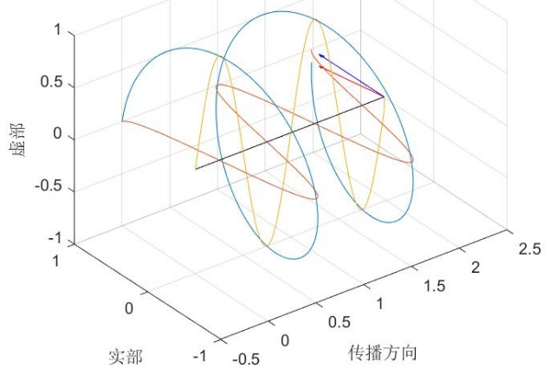
图2-1 雷达冲击信号
下面分析目标移动对回波相位的影响。用复数(1+0j)表示瞬间发射的冲击信号1，实部虚部表示两个互相垂直的振动方向。目标物体距离R，电磁波飞行距离2R，信号每传播距离λ，就旋转2π，那么接收到回波时的相位就是$2R/λ$的余数$r$，$2R=kλ+r(0<r<λ)$。所以可将相位表示为$θ=2R/λ×2π$，发射信号的相位表示为$e^{j2R/λ×2π}$。
下面假设载频100Mhz，仿真目标从10m移动到40m，每次雷达探测，目标移动0.1m，按照采样率为5Mhz，距离门是30m，冲击信号1+0j的回波信号如图2-2。回波信号一直处在一个距离门内，但是目标的回波信号有了相位变化，这个相位变化就是我们刚才说的θ=2R/λ×2π。
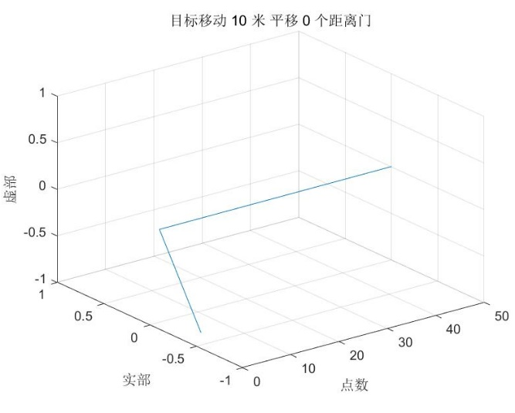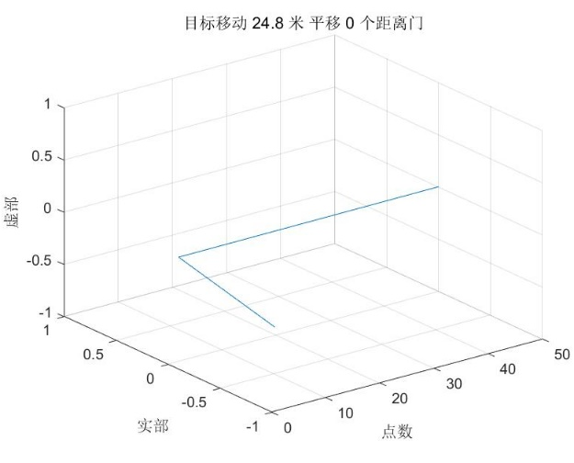
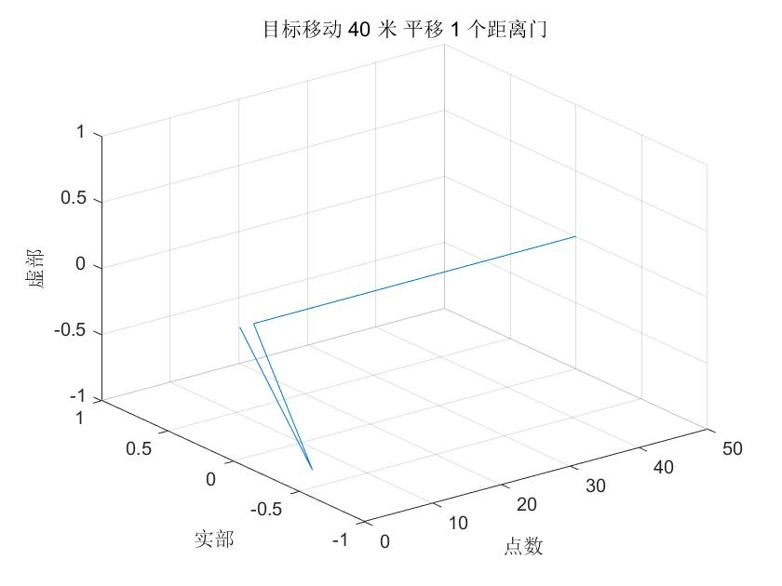
图2-2 回波信号
但是如果想利用相参计算目标速度有两个要求；发射波形不变和收发系统的时钟同步。因为物体的移动速度信息由回波信号的相位承载，所以发射波形必须相同，让相位的变化完全由目标提供。而且相位时间敏感，如果收发不同步相位信息就变了，从而影响计算目标的速度信息。

2.2 雷达回波仿真
本节中将根据雷达的真实工作模式进行仿真：波形发生器产生FMCW信号经发射机放大后由天线发射，电磁波在空间传播遇到物体后反射回接收机进行缓冲，缓冲多次回波信号后，可以从距离速度维傅里叶变换分析出拍频和多普勒频率，由此计算出目标的距离、速度、加速度。
FMCW测距的原理如图2-3，接收信号是发射信号的延迟，时间与物体距离相关。由于发射的扫频信号，所以在任意时刻的回波与发射信号的频率差是常数，为拍频。从拍频中获得频率信息，再转化为时延，最终得到目标物体的距离。
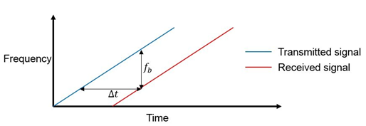
图2-3 FMCW

2.2.1雷达指标
本文仿真所采用的雷达指标如下：
表2-1 雷达指标表
参数 | 值
Operating frequency | 77 GHz
Maximum target range | 200 m
Range resolution  Maximum target speed  Sweep time  Sweep bandwidth  Maximum beat frequency  Sample rate | 1 m  60 km/h  7.33 ms  150 MHz  27.3 MHz  150 MHz

2.2.2雷达发射波形
调用MATLAB的相控阵工具箱中的FMCW模块，参照2.2.1中的雷达指标来仿真雷达发射波形，时频分析如图2-4。
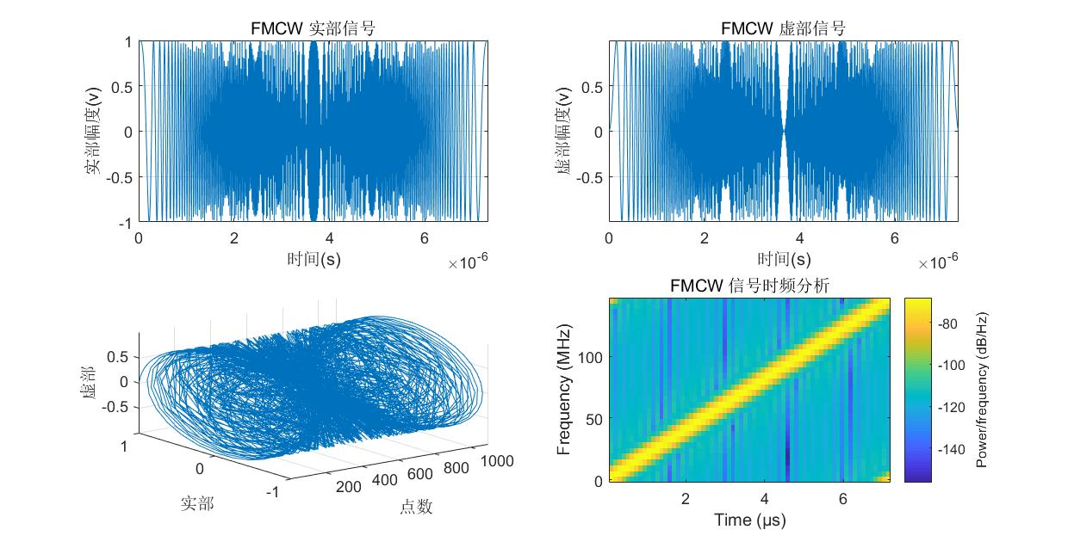
图2-4 发射波形时频分析图

2.2.3目标建模
本文需要仿真出四种类型的目标：轿车、货车、摩托、行人，根据论文[22]可以得到这四类目标的RCS公式：
 | $RCS_{car}=min\{\begin{aligned}10⋅\log_{10}⁡(R)+5 \\ 20\end{aligned}(dBsm)$ | (2-1)
 | $RCS_{truck}=min\{\begin{aligned}20⋅\log_{10}⁡(R)+5 \\ 45\end{aligned}(dBsm)$ | (2-2)
 | $RCS_{Motorcycle }=7 (dBsm)$ | (2-3)
 | $RCS_{Pedestrian }=-10 (dBsm)$ | (2-4)
本文中利用MATLAB中的目标RCS建模传递函数来对每种目标进行了不同速度下的101次仿真，仿真场景如下：
- 轿车：假设在雷达目标前x轴上有辆轿车距离雷达10m，并且以20km/h到60km/h的速度运行在雷达x轴方向上沿着x轴正向行驶。
- 货车：假设在雷达目标前x轴上有辆货车距离雷达40m，并且以20km/h到40km/h的速度运行在雷达x轴方向上沿着x轴正向行驶。
- 摩托：假设在雷达目标前x轴上有辆摩托距离雷达40m，并且以0km/h到20km/h的速度运行在雷达x轴方向上沿着x轴正向行驶。
- 行人：假设在雷达目标前x轴上有个行人距离雷达40m，并且以0km/h到10km/h的速度运行在雷达x轴方向上沿着x轴正向行驶。
接着进行目标的运动建模，根据目标的绝对距离、目标的速度、目标RCS，利用MATLAB的carmotion函数来仿真目标的运动方式。

2.2.4传输信道建模
雷达发射的电磁波传播在自由空间，采用MATLAB的相控阵工具箱中的phased.FreeSpace函数建立传输信道模型，设置响应的参数，得到系统函数。将函数中的参数TwoWayPropagation设置为true来表示电磁波发射是来回的。

2.2.5雷达系统的参数
假设天线是各向同性，设置以下雷达系统参数：
表2-2 雷达系统参数表
参数 | 值
天线孔径 | 0.000606 $m^{2}$
发射峰值功率 | 0.0032 W
天线增益  发射增益  接收增益  接收机噪声系数 | 27.0042 dB  36.0042 dB  42.0042 dB  4.5 dB

2.3 回波仿真结果
本文中仿真了404张轿车、货车、摩托、行人在不同速度下的时频图，并且在二维平面加入了分布参数为1的瑞利噪声，时频图如下：
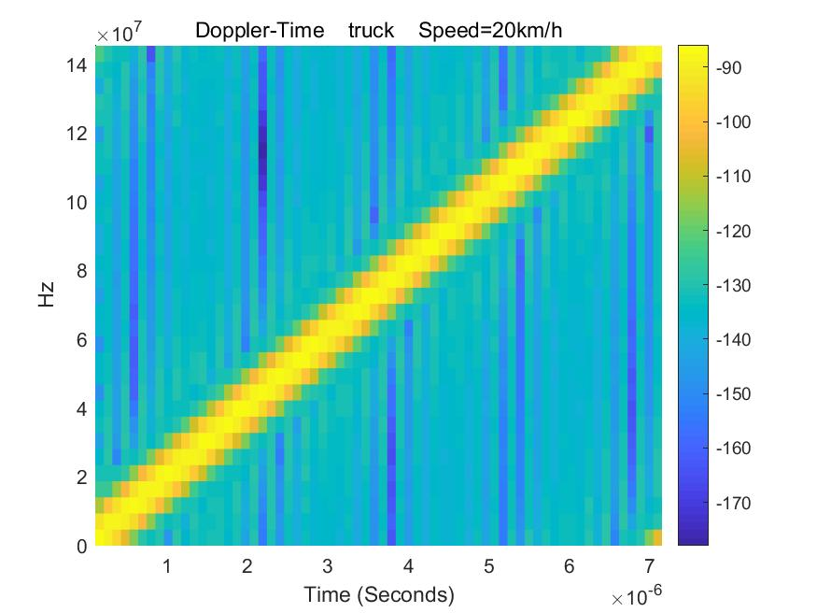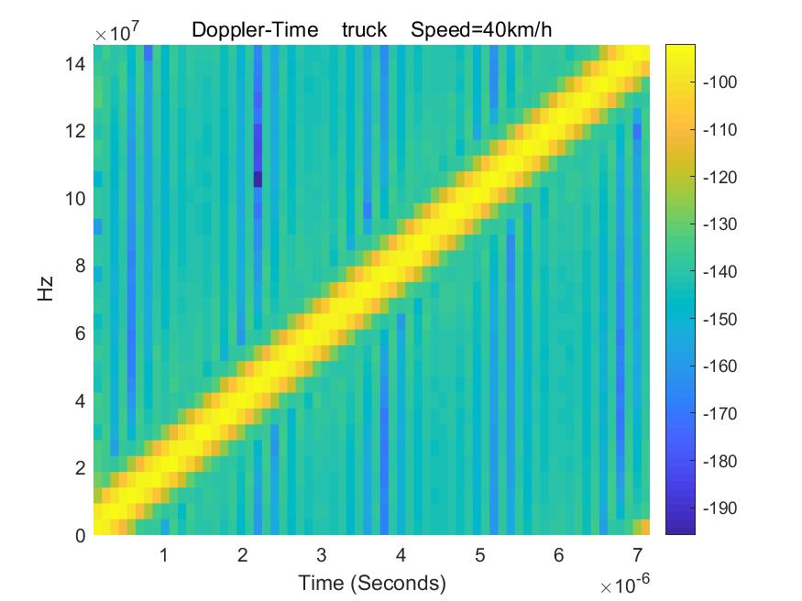
图2-5 货车在不同速度下的时频图
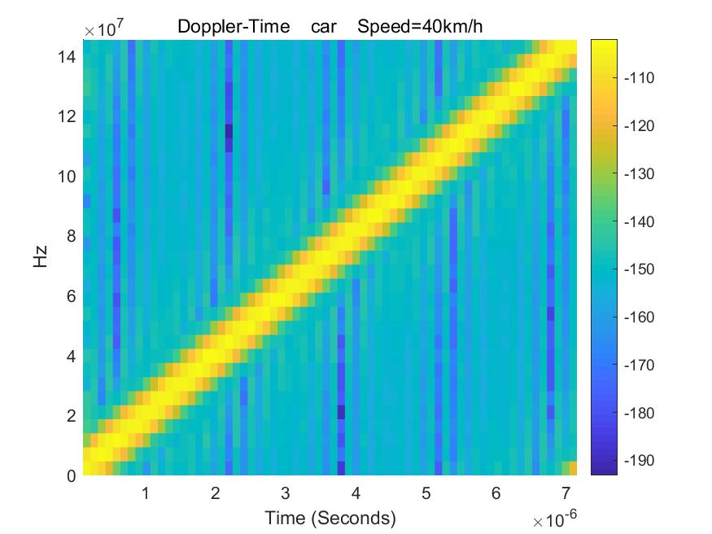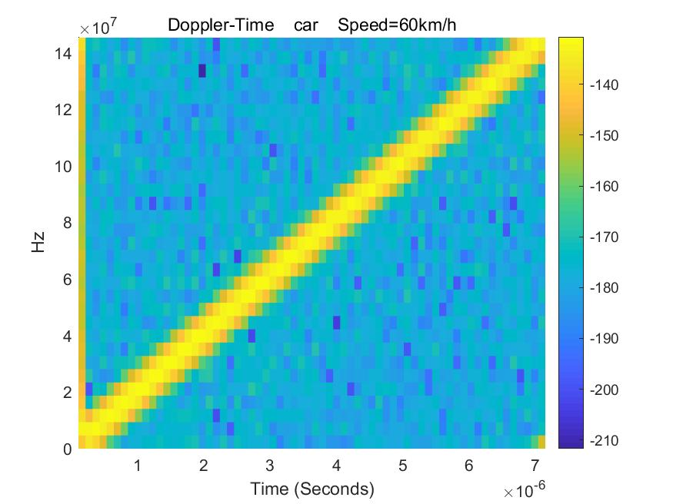
图2-6 轿车在不同速度下的时频图
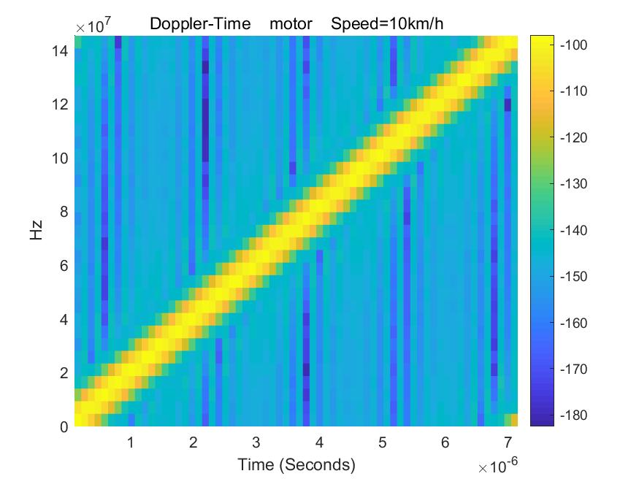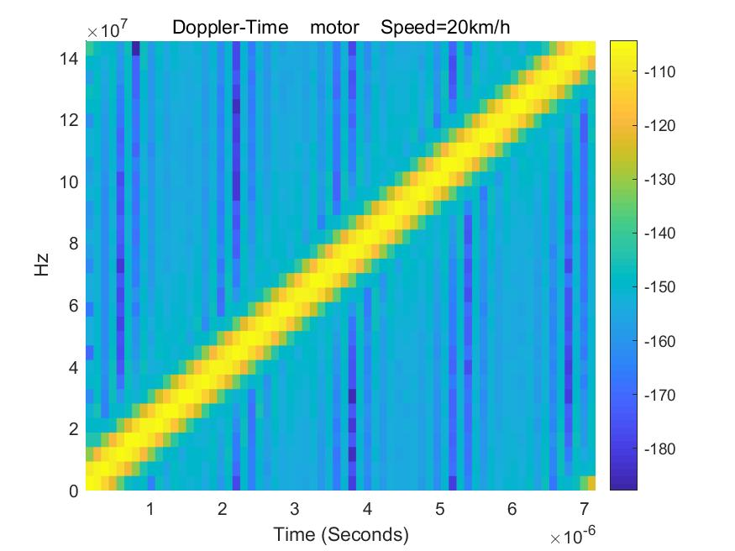
图2-7 摩托在不同速度下的时频图
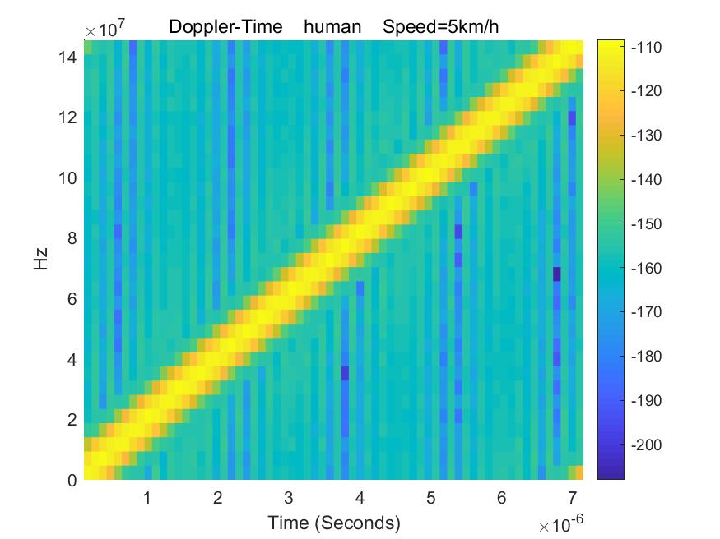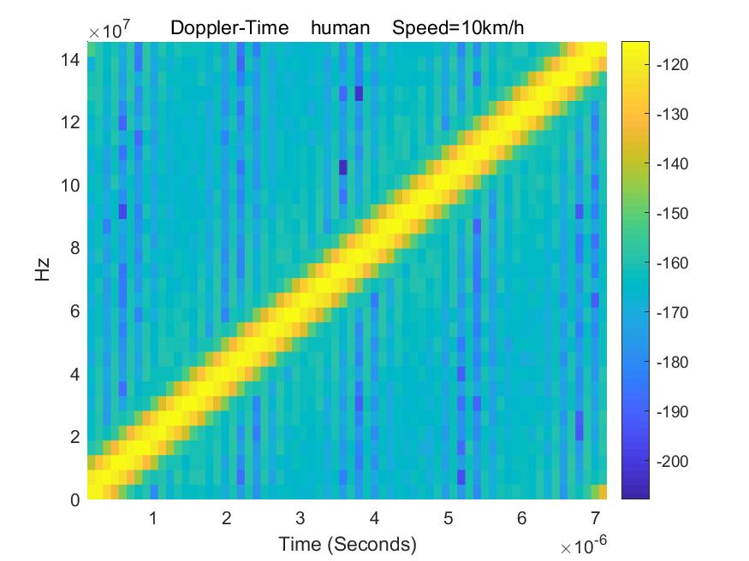
图2-8 行人在不同速度下的时频图
其次仿真了404张轿车、货车、摩托、行人在不同速度下的时距图，并且在二维平面加入了分布参数为0.5的瑞利噪声，时距图如下。
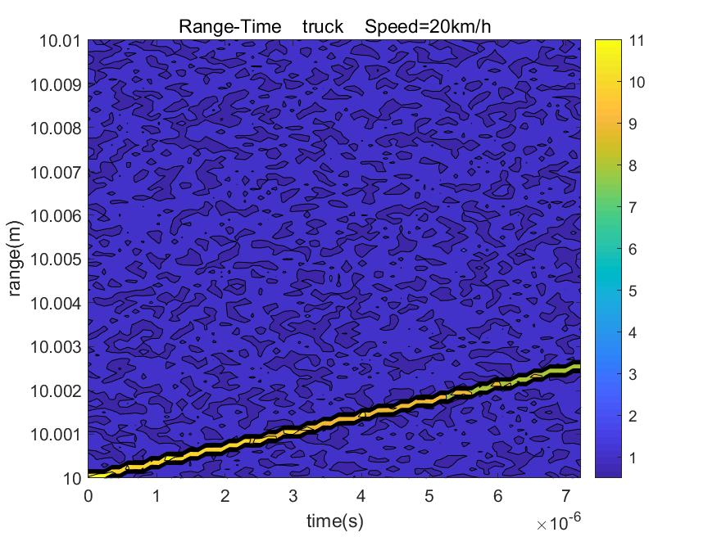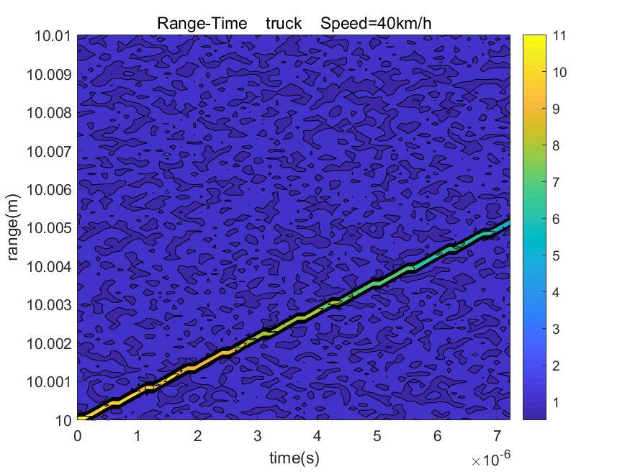
图2-9 货车在不同速度下的时距图
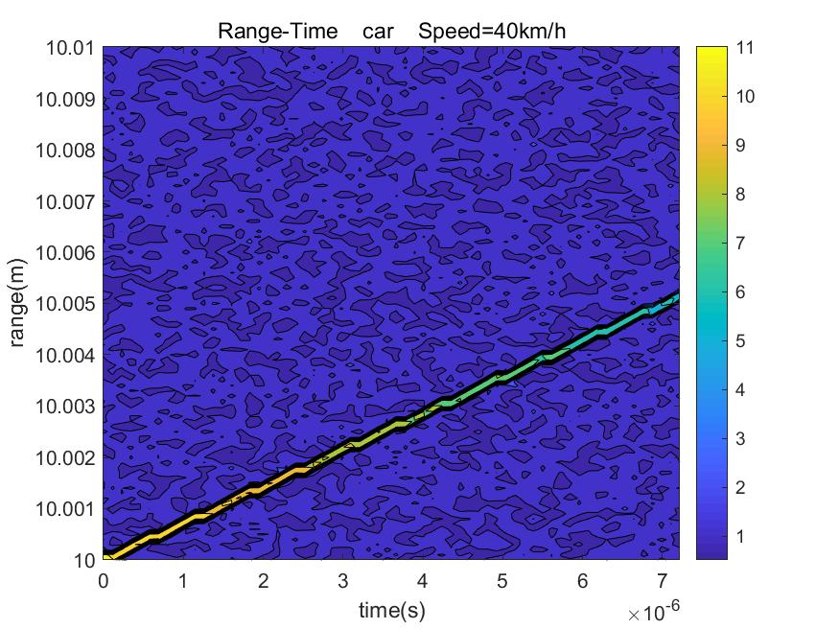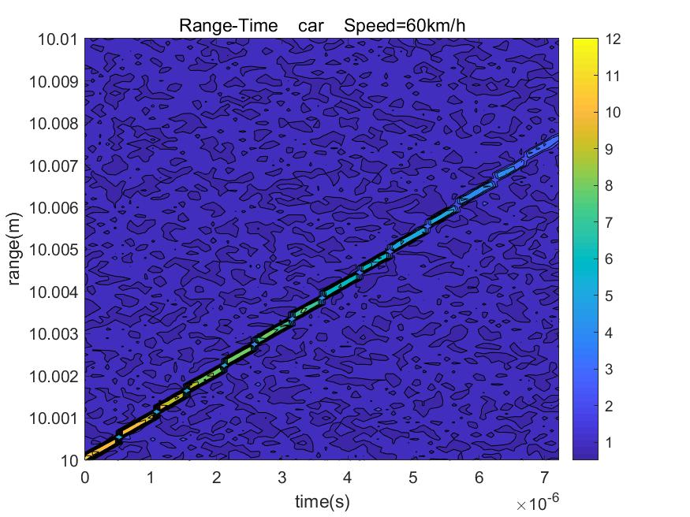
图2-10 轿车在不同速度下的时距图
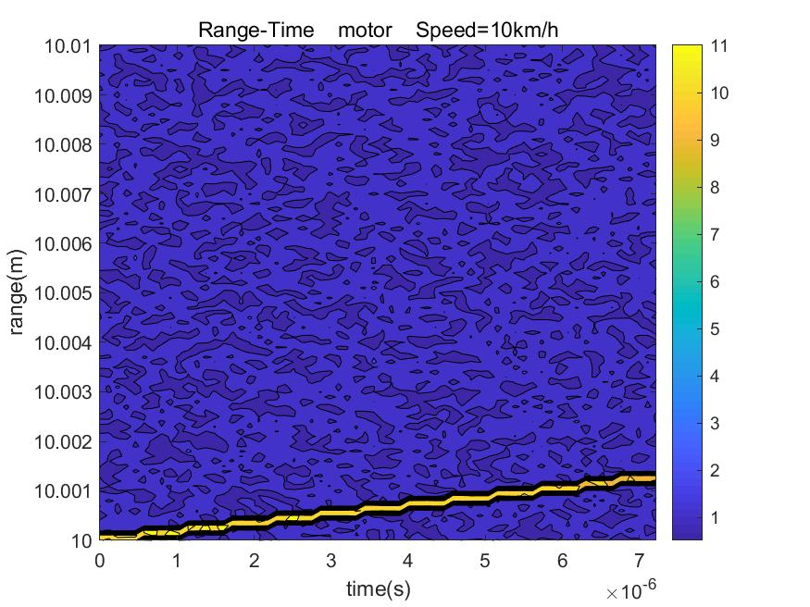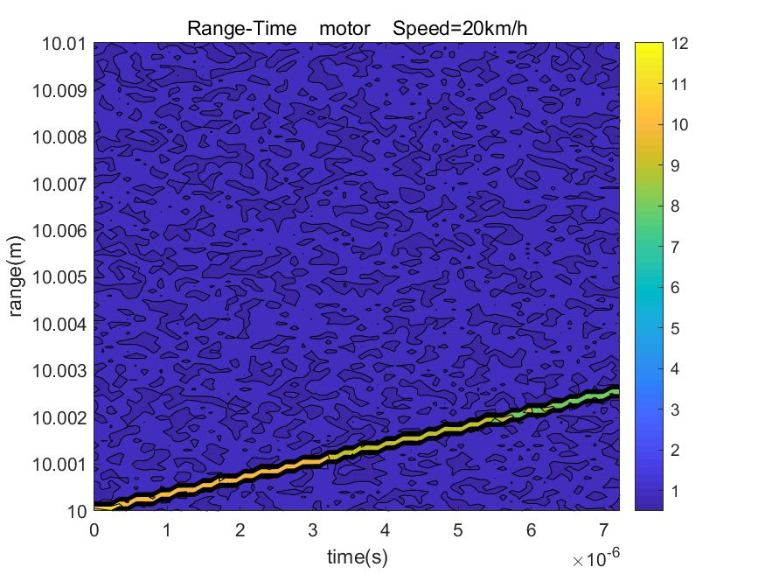
图2-11 摩托在不同速度下的时距图
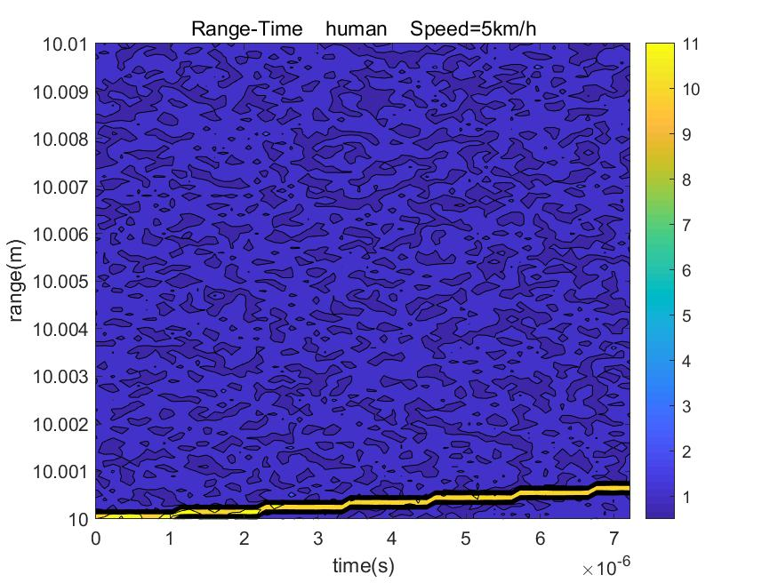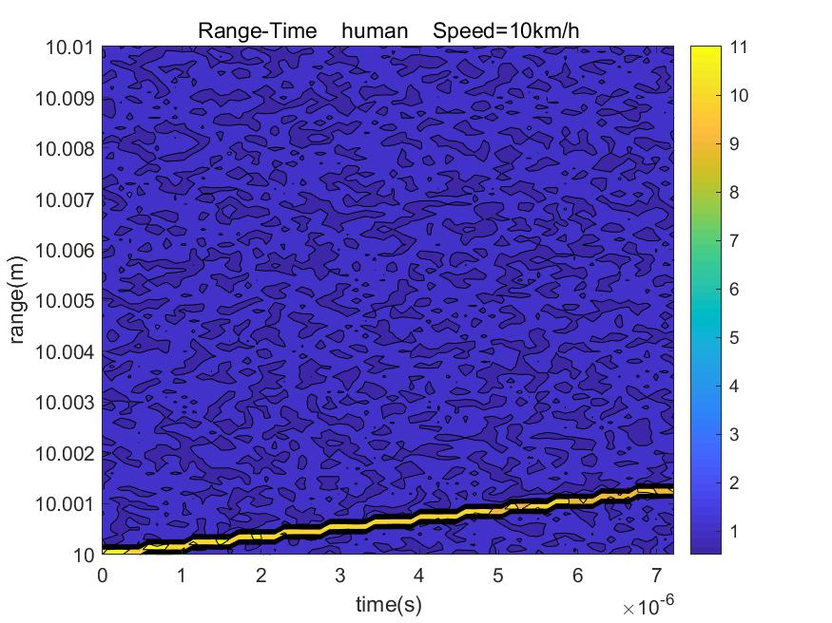
图2-12 行人在不同速度下的时距图

3.神经网络基本原理及应用
本章首先介绍了神经网络的基本原理和DNN的组成架构和运行流程。然后描述了本文所用的深度神经网络模型的工作原理。最后提出了基于深度神经网络的雷达目标检测方法。

3.1深度神经网络基本原理

3.1.1感知机原理
感知机是神经网络的基础，由Rosenblatt在论文[22]提出。其本质是线性二分类器。输入一维向量。输出+1表示类别一，输出-1表示类别二。感知机由三部分组成：输入、输出和激活函数，数据输入时注意要加上权值，为了避免零的出现，再在最后加上偏值。输入节点到输出节点的函数为$f(x)=sign(wx+b)$，w为权值，b是偏置常量，f(x)是激活函数。其模型如图 3-3 。
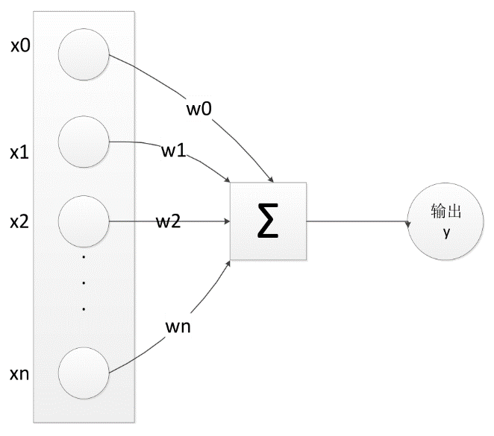
图3-3 感知机图

3.1.2神经网络原理
1943年，McCulloch和Pitts提出第一个神经网络模型[24]。但是直到硬件计算能力大幅提升，相关理论得到了验证后，才有更多更复杂结构，拟合复杂的函数，挖掘数据更深特征的神经网络训练方法才被提出来。
上一节讲到的感知机是一个多输入单输出的神经元模型，$x_{0},x_{1},…,x_{n}$是输入节点，y是输出节点。激活函数f(x)有很多种，期中最常用的激活函数是Sigmoid系函数：$f\left(x\right)=1∕1+ⅇ^{x}$和$f\left(x\right)=(ⅇ^{x}-ⅇ^{-x})/{(ⅇ}^{x}+ⅇ^{-x})$。由于单个感知机的能力有限，需要很多感知机的组合才能有更强的预测能力。DNN就是多个感知机组成的网络。DNN中最简单的是全连接前向神经网络，其结构图如图3-2，一个三层的神经网络。有多个输入节点，第一层和第二层有多个神经元，输出三个神经元。
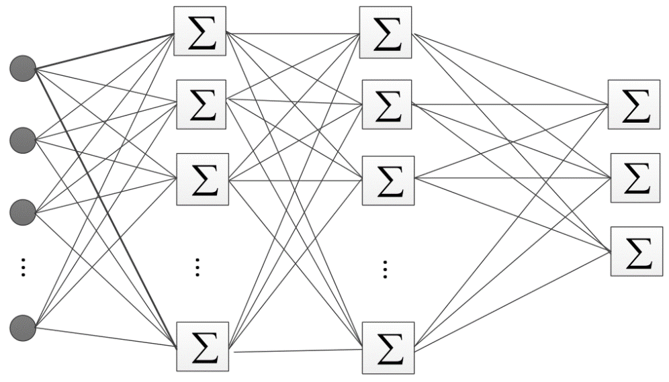
图3-2 全连接前向神经网络图
全连接神经网络中任意层的计算等式如公式3-1，上标i表示第i层，层内有n个神经元，$Y^{i}$是n个神经元的输出向量。
 | $Y^{i}=((\begin{aligned}y_{1}^{i} \\ ⋅ \\ . \\ . \\ y_{n}^{i}\end{aligned}))=f((\begin{matrix}w_{11}^{i} & . & . & w_{1m}^{i} \\ ⋅ & ⋅ & & ⋅ \\ ⋅ & & ⋅ & ⋅ \\ ⋅ & & & ⋅ \\ w_{n1}^{i} & ⋅ & ⋅ & w_{nm}^{i}\end{matrix})(\begin{aligned}y_{1}^{i} \\ ⋅ \\ . \\ . \\ y_{m}^{i}\end{aligned})+(\begin{aligned}b_{1}^{i} \\ ⋅ \\ . \\ . \\ b_{n}^{i}\end{aligned}))$ | (3-1)
训练DNN时，初始参数是随机的，这样输出会不正确，所以需要定义损失函数然后多次训练网络最小化损失函数，更新网络参数。经典的损失函数是最小均方差，如公式3-2。e值越小则DNN识别率越高。训练中e的最小化过程是一个无约束优化问题，找到全局最优解，DNN就训练好了。
 | $$ⅇ=\frac{1}{n}\sum_{j=1}^{n}{\left\|y_{i}^{real}-y_{i}^{output}\right\|}$$ | (3-2)
本文中的实验将使用反向传播算法（Back Propagation, BP）[25,26]。BP算法是梯度下降的，首先将权值W和偏值B随机化，然后把训练数据通过输入节点正向代入神经网络，然后再计算损失函数e值，最后将e作为W和B的函数，根据e反向求导更新所有参数，最后由随训练次数逐渐变小的学习率的大小循环迭代让解运动到误差曲面的全局最小点。

3.2深度神经网络模型
在本文的雷达目标检测应用中，深度神经网络需要解决解决三个二分类问题，用时间距离域数据将四类物体分为桥车货车组和摩托行人组，再用时频域数据将这两组再次分开，如下图所示。
桥车
DNN 2利用时频数据分类
桥车货车

货车
DNN 1利用时间距离数据分类

摩托
DNN 3利用时频数据分类
摩托行人

行人

图3-3 训练流程图
上述所有DNN的输入都是二维矩阵，需要先预处理将矩阵转为一维数据作为神经网络的输入层。神经网络的输出层包含一个神经元，经过Softmax输出概率值P，若 P>0.5，则判断为类型一，若 P≤0.5，则判断为类型二。接下来构建神经网络模型：
(1)初始化DNN参数W和b，定义每一层权重的维度，存储神经网络各层数的列表，将W初始化为均值0，方差为0.1的服从高斯分布随机值，将b全部初始化为0。
(2)正向传播单层神经元，DNN正向传播过程中，单个神经元的运算包括两个步骤：线性运算和激活函数。首先定义单个神经元的运算函数。正向传播L层神经元，前L-1层使用的激活函数是ReLU，最后一层使用的激活函数是Sigmoid，然后使用循环来构建整个正向传播过程。
(3)定义损失函数，对于 m 个样本的损失函数为如公式3-3：
 | $J=-\frac{1}{m}\sum_{i=1}^{m}{ }y^{(i)}log⁡{\overset{^}{y}}^{(i)}+(1-y^{(i)})log⁡(1-{\overset{^}{y}}^{(i)})$ | (3-3)
(4)定义反向传播单层神经元，定义 ReLU 的求导函数，然后定义 Sigmoid 的求导函数，接下来是定义单层神经元反向传播函数。前L-1层使用ReLU激活函数，最后一层使用Sigmoid激活函数，然后使用循环来构建整个反向传播过程。
(5)更新网络参数W和b
计算完各层$dW^{ }$和$db^{ }$之后，利用梯度下降算法，更新W和b，$η$是学习因子。
构建完正向传播、损失函数计算、反向传播、更新W和b之后，将所有的模块组合起来就构成整个深度神经网络。

3.3深度神经网络检测结果
本文的神经网络模型输入层神经元有三层隐藏层，初始学习因子为0.01，迭代训练 1500 次。
本文所用的数据集如表3-1所示，训练总量为280张，测试总量为124张。其中，训练数据包括67张轿车、73张货车、68张摩托以及72张行人的距离多普勒数据，而相应的测试分别为34张、28张、33张以及29张。
表3-1 DNN训练样本数量表
目标类型 | 训练数量 | 测试数量
轿车 | 67 | 34
货车 | 73 | 28
摩托车 | 68 | 33
行人 | 72 | 29
下图为用时距图将四类分为两类轿车货车或摩托行人的损失函数。横轴表示的是每千次训练次数，纵轴表示的是训练样本和测试样本训练时损失函数的大小。可以看出损失函数开始迅速减少，之后趋于稳定，最终降为0。
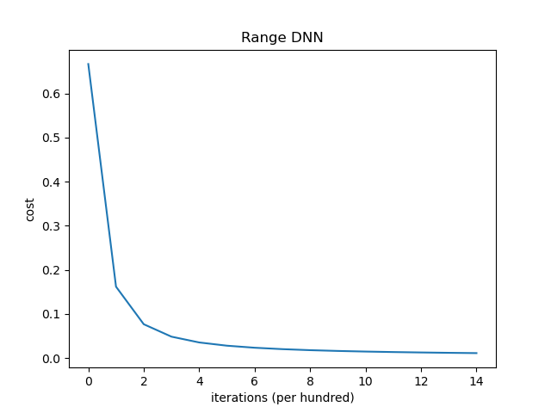
图3-4 损失函数随迭代次数的变化趋势图
下表为用时距图将四类分为两类轿车货车或摩托行人的识别率，因为我仿真出的雷达数据较为理想，所以两组识别率都达到了100%。
表3-2 基于range的DNN分类结果表
目标类型 | 轿车与货车 | 摩托车与行人 | 识别率
轿车与货车 | 62 | 0 | 1
摩托车与行人 | 0 | 62 | 1
下图为用时频图将轿车货车组分开为轿车和货车的损失函数。可以看出损失函数下降的很缓慢，最终降为0.173210。
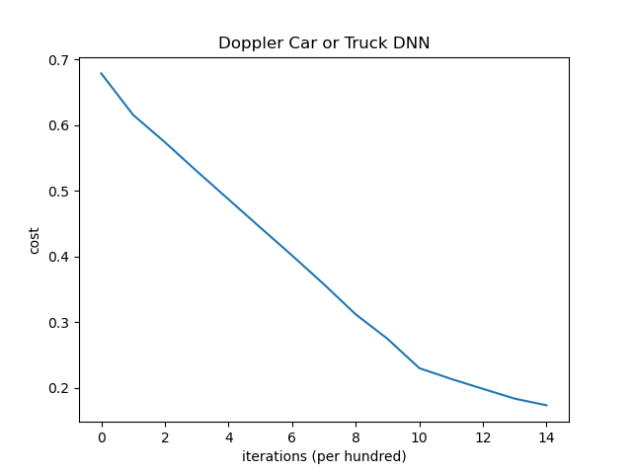
图3-5 损失函数随迭代次数的变化趋势图
下表为用时频图将轿车货车组分开为轿车和货车的识别率，轿车的识别率达到了100%，而货车的识别率只有71.4286%。
表3-3 基于doppler的DNN分类结果表
目标类型 | 轿车 | 货车 | 识别率
轿车 | 34 | 34 | 1
货车 | 8 | 20 | 0.714286
下图为用时频图将摩托行人组分开的损失函数。可以看出损失函数一开始有很大的抖动，并且下降的很缓慢，所以我将训练次数提升到3000次，最终降为0.265672。
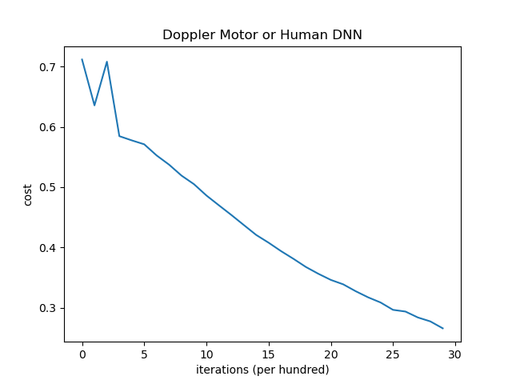
图3-6 损失函数随迭代次数的变化趋势图
下表为用时频图将摩托行人组分开的识别率，摩托和行人的识别率都达到了100%。
表3-4 基于doppler的DNN分类结果表
目标类型 | 摩托车 | 行人 | 识别率
摩托车 | 33 | 0 | 1
行人 | 0 | 29 | 1
以上理想场景情况下的检测识别率非常成功，于是我在模拟场景中距离雷达10m远加入了一棵树作为干扰，再次测试DNN的分类效果。
如表3-5所示，有干扰情况下的训练总量为280张，测试总量为124张。其中，训练数据包括72张轿车、68张货车、68张摩托以及72张行人的距离多普勒数据，而相应的测试分别为29张、33张、33张以及29张。
表3-5 有树干扰时的DNN训练样本数量表
目标类型 | 训练数量 | 测试数量
轿车 | 72 | 29
货车 | 68 | 33
摩托车 | 68 | 33
行人 | 72 | 29
训练过程还是先用时距图将四类分为两类：轿车货车或摩托行人。下图为训练时的损失函数。可以看出损失函数开始迅速减少，之后趋于稳定，最终降为0.015930，与没有干扰时比稍微高了一点。
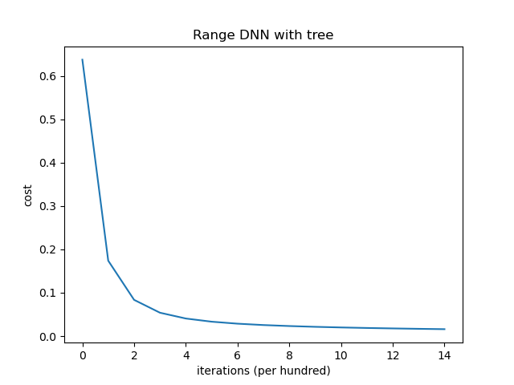
图3-7 损失函数随迭代次数的变化趋势图
下表为有干扰时用时距图将四类分为两类轿车货车或摩托行人的识别率，在非理想环境下，所以轿车货车组识别率仍为100%，而摩托行人组下降到了98.3871%。
表3-6 有树干扰时的基于range的DNN分类结果表
目标类型 | 轿车与货车 | 摩托车与行人 | 识别率
轿车与货车 | 62 | 0 | 1
摩托车与行人 | 1 | 61 | 0.983871
下图为有干扰时用时频图将轿车货车组分开为轿车和货车的损失函数。可以看出损失函数有很大的抖动，最终也仅仅降到了0.650937。
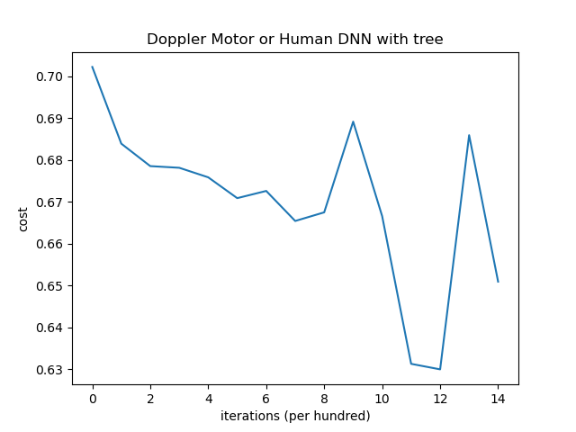
图3-8 损失函数随迭代次数的变化趋势图
下表为有干扰时用时频图将轿车货车组分开为轿车和货车的识别率，轿车的识别率仍然为100%，而货车的识别率只有75.7576%。
表3-7 有树干扰时的基于doppler的DNN分类结果表
目标类型 | 轿车 | 货车 | 识别率
轿车 | 29 | 0 | 1
货车 | 8 | 25 | 0.757576
下图为有干扰时用时频图将摩托行人组分开的损失函数。可以看出损失函数有很大的抖动，并且下降的很缓慢，最终仅仅降为0.650937。

图3-9 损失函数随迭代次数的变化趋势图
下表为有干扰时用时频图将摩托行人组分开的识别率，摩托的识别率惊人的下降到了41.3794%，行人的识别率也下降到了60.6061%。
表3-8 有树干扰时的基于doppler的DNN分类结果表
目标类型 | 摩托车 | 行人 | 识别率
摩托车 | 17 | 12 | 0.413793
行人 | 13 | 20 | 0.606061
由以上实验可知，该模型识别轿车和货车的成功率很好，而识别摩托和行人的识别率不高，说明这个在理想环境下训练出的模型有一定的泛化能力，但是还有待提升。

4.基于YOLO算法的雷达目标检测
本章介绍了实测雷达的参数，介绍并利用YOLOv3算法训练模型来检测实测数据中货车的位置。

4.1雷达实测数据

4.1.1雷达参数信息
（1）阵列形式：4T4R规格，等效1*16的虚拟MIMO阵列，16阵元均匀线阵。
（2）阵元间距：0.03m。
（3）雷达信号中心频点：5.76G
（4）带宽：200M
（5）波形：OFDM波形

4.1.2雷达位置信息
（1）雷达放置的场景信息如图4-1、图4-2和图4-3。
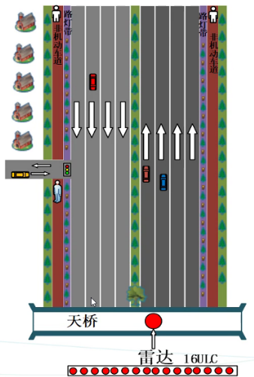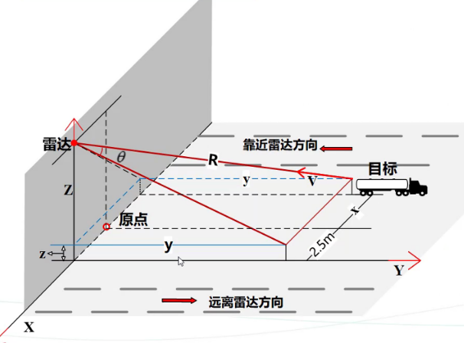
图4-1 雷达探测场景图 图4-2 雷达目标动力学状态坐标系图
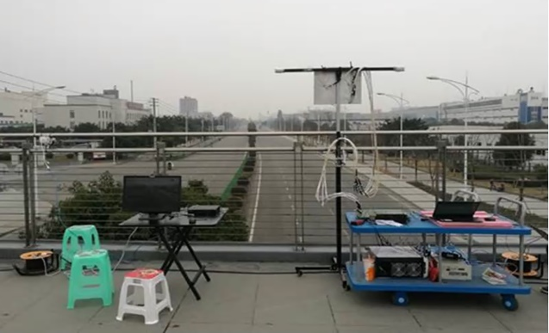
图4-3 雷达实测图
（2）雷达天线距离地面高度：9.5m
（3）雷达X轴坐标：2.5m
（4）雷达Y轴坐标：0m
（5）单车道宽度：3.75m
（6）单向正/反4车道宽度：15m
（7）正反车道中间绿化带宽度：2.5m
（8）正反车道两边非机动车道宽度：3m

4.1.3雷达数据信息
（1）每一个bin文件存放一帧数据，为16个虚拟通道RD谱。
（2）帧间隔100ms，单帧持续时间50ms。
（3）采集数据为距离-多普勒谱数据，大小为512*400距离-多普勒单元。
（4）速度谱每一点对应1.05km/h，距离谱每点对应0.61m。朝向雷达速度方向为正，原理雷达速度方向为负。
（5）雷达采集数据信息，与视频信息对齐如下：0~98帧对应视频起始时间约为：15:42:46，持续9.9s。
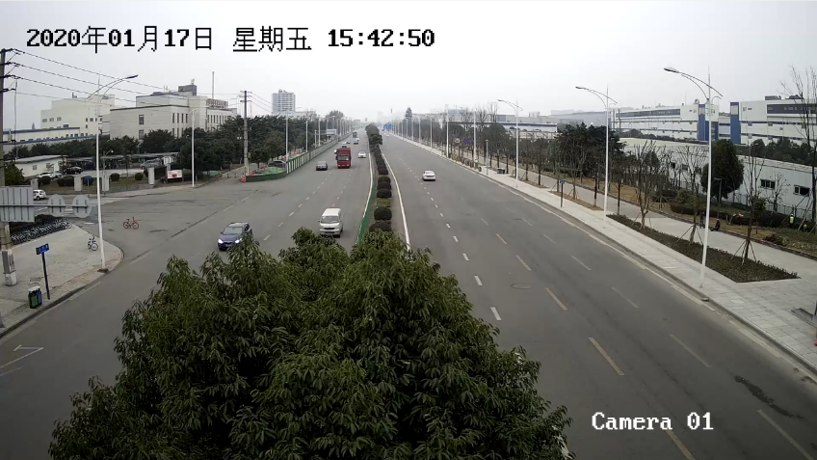
图4-4 视频采集信息
（6）原始数据共99帧，为复数据，是99*3276800的二维矩阵。
（7）下图为随机抽出的一帧距离多普勒图，红色框框为货车所在位置。
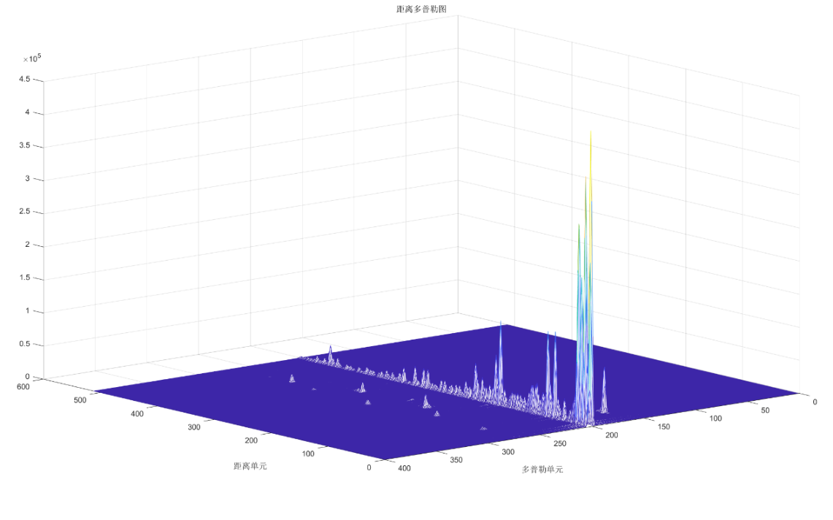
图4-5 距离多普勒图
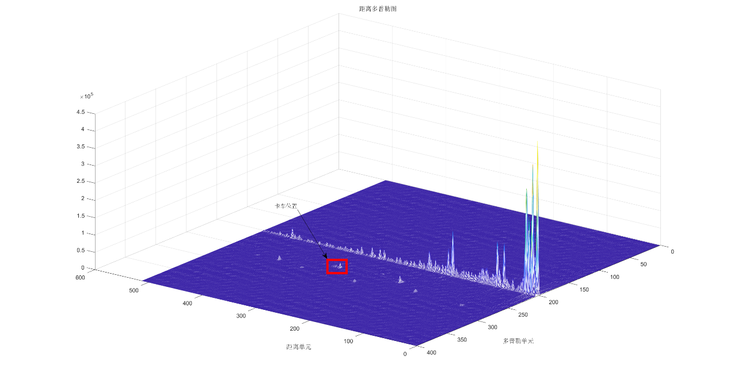
图4-6 货车位置图

4.2 YOLO 算法
本节重点阐述基于YOLOv3的雷达目标检测算法。YOLO算法用回归思想对物体进行识别。输入图像，神经网络识别后输出目标物体的类别概率和对应的坐标。

4.2.1 YOLO算法的进化
YOLO算法有三个版本：YOLOv1[27]，YOLOv2[28]和目前的 YOLOv3[29]。最早的YOLOv1模型基于GoogLeNet，有二十四个卷积层和两个全连接层，其网络结构图如图4-8。
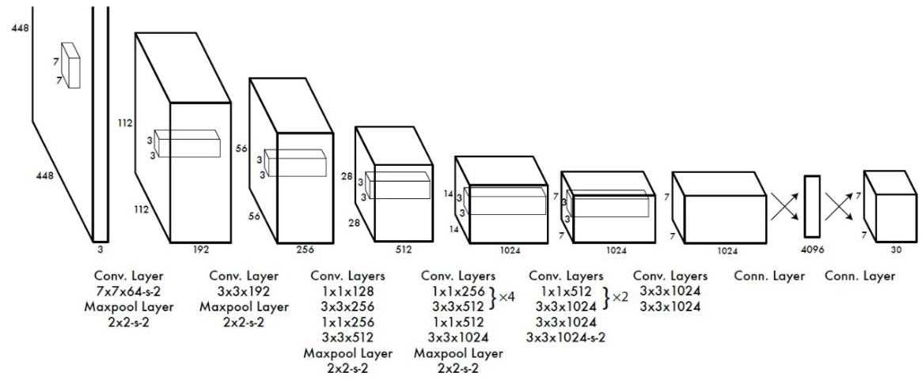
图4-8 YOLOv1 网络结构
YOLOv2的骨干网络是一种轻量的网络层次结构Darknet-19，找出目标位置的成功率更高。相比第一版运用了批量归一化，让网络的收敛速度变得更快，同时也减少了梯度消失或爆炸的问题，网络训练过程更加平滑。第二版放弃了第一版网络结构中的全连接层，去掉了一个池化层，让输出结果的像素更多。第二版的输入图像的像素减少为416*416，输入像素变成奇数令特征图输出像素也变为奇数。这样令中心有一个单元格就能以更高的准确率预测目标物体。

4.2.2 YOLOv3
YOLOv3的骨干网络为 darknet-53，其网络结构如图4-9，相比第二版，其网络层数变得更深，有52个卷积层和一个全连接层。训练流程为数据经过卷积调整尺寸大小后再经过五次降采样降为13*13大小的特征图。由于下采样倍数高达32倍，所以特征图的感受野较大，适合检测输入图像中尺寸比较大的目标。
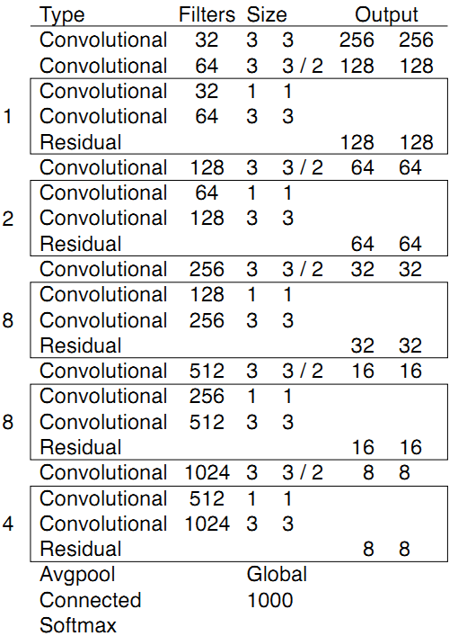
图4-9 YOLOv3网络结构
YOLOv3包含残差块结构，在一些层之间设置了快捷链路，形成更深的网络层次，以及多尺度检测，提升了小物体的检测效果。
YOLOv3运用了Feature Pyramid Network (FPN)[30]的特征金字塔结构思想,从三个不同像素尺寸预测对象box，这三个尺寸来自不同卷积层的输出，由于卷积层每隔几层，特征映射的宽高减少，通道数增加，随着网络层次的加深，特征映射的形状就类似于金字塔。将不同层的特征映射转换为最终的输出，有助于提升模型在预测不同像素尺度大小上的表现，即可以提高模型检测小目标和大目标的综合检测能力。

4.2.3 YOLOv3回归思想
下面将用图4-10演示YOLOv3 的回归思想，YOLO将输入图像划分为 $7*7$网格，当目标物体的中心处于某网格内，则此网格负责识别这个物体。每个网络预测两个候选框和置信度，置信度计算公式为$confidence=Pr(Object)*{IOU}_{pred}^{truth}$，若边界框包含此物体，那么$Pr(Object)=1$，否则为零。每一个网格预测此类待检测目标物体的条件类概率为$Pr\left({Class}_{i} | Object\right),i=1,…,C$，根据每类目标的条件概率，得到第i个候选框的置信度表达公式为$Pr\left({Class}_{i} | Object\right)*Pr\left(Object\right)*{IOU}_{pred}^{truth}$。但是这么做的缺点是每个网格只能预测一个物体，如果同一个网格内出现多个物体，也只能识别出一个物体。
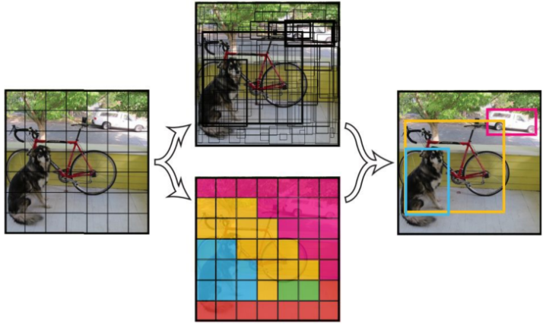
图4-10 YOLO检测流程

4.3 YOLOv3 网络训练过程
最后本文进行了基于YOLOv3的雷达目标检测，采用了YOLO官方发布的预训练卷积权重作为初始权重文件进行相应的网络训练。
训练时的网络参数如下，batch=64，subdivisions=16，这里batch和subdivisions是结合使用的，意为训练时会一次将64张图片加载进内存，分16次完成前向传播，也就是每次计算4张。而后将64张图片的loss累加求平均，再后向传播更新权重参数。大的batch值可以减小训练震荡，减少训练时NAN的出现。参数subdivisions 必须为8的倍数，本文中设置为16。参数学习率初始时取0.001，然后逐渐减缓。接近训练结束时的学习率应衰减100倍左右。也应考虑在实际训练过程中根据loss的变化动态调整，loss波动太大，则学习率过大；loss几乎不变，可能网络已收敛或者陷入局部极小，此时适当增大学习率，让网络容易收敛到最优解。

4.5实验结果分析
在这部分我将利用距离多普勒数据找出每帧中卡车的位置。如表4-1所示，训练总量为1185张，测试总量为300张。
表4-1 YOLOv3训练样本数量表
训练数量 | 测试数量
1185 | 300
下表为用YOLOv3算法准确找出货车位置的正确率，因为这里使用的是实测数据，所以识别率并不理想，在三百张测试数据中，找到198张数据中卡车的位置，正确率为66%。
表4-2 YOLOv3测试成功率表
测试数量 | 正确找出卡车位置数量 | 正确率
300 | 198 | 0.66
下图为YOLOv3输出的二维灰度数据图片，上图为没有正确找出货车位置的情况，下图为正确的情况。
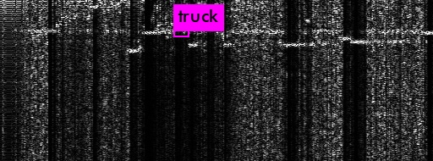
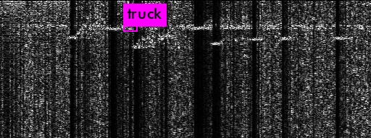
图4-12 YOLO检测结果

5.总结与研究展望

5.1总结
本文主要内容是针对雷达目标检测任务提出了一种基于深度学习的毫米波雷达目标检测算法和基于YOLOv3的雷达目标检测算法。在模拟出雷达回波信号的基础上，利用DNN算法进一步识别不同物体的特征并分类,最后验证算法在有干扰的环境中的识别率。第四章采用了目前比较前沿的神经网络算法来提取雷达距离多普勒域的特征，对货车进行检测并定位其位置，方法高效、精准，可以满足实时检测需求。
本文的工作如下：
第一，建立了基于调频连续波的回波模型，并用MATLAB仿真出雷达的距离域和多普勒域的数据。
第二，建立了雷达目标检测所用的深度神经网络模型，综合了雷达距离多普勒域数据，实现了场景中的行人、摩托车、货车和轿车的识别。
第三，提出了一种基于YOLOv3的雷达目标检测算法，用实测雷达数据进行YOLO模型训练。

5.2研究展望
本文对基于深度学习的毫米波雷达目标检测相关技术进行了初步研究，由于个人能力以及由于疫情只能在家使用个人电脑，性能不足，本文的实验还有进一步改进的空间：
(1) 由于个人电脑性能低，本文训练所使用的训练集数量太小，会导致在真实环境中模型的泛化能力弱。如果可以在多GPU的服务器上使用更大的数据集训练模型，本文中的深度学习算法可以取得更高的检测精度和更好的多环境适应能力。
(2) 在第三章中，使用DNN自适应学习雷达距离多普勒域特征，己取得较好的实验结果，但在如何选择与调整DNN的参数，使网络的收敛更快，让识检测精度更高，仍需多次实验得到结论。
(3) 第四章中使用的数据采集的环境较为单一，为环境较好的情况。后期需进一步采集更多场景下的数据，完善数据集，以此进一步优化算法，提高目标检测的成功率。
参考文献

[1] 李健．24GHz调频连续波雷达信号处理技术研究[D]. 南京：南京理工大学，2017.
[2] 臧高勇．对地近程毫米波雷达目标识别[D]. 南京：南京理工大学，2010.
[3] 朱华邦，杜娟．雷达抗干扰技术的新特点及发展方向[J]. 飞航导弹，2004(5): 52-54.
[4] 邓继海．毫米波近程雷达目标反射特性测量研究[D]. 南京：南京理工大学，2007.
[5] 印涛．基于高分辨一维距离像的雷达目标识别研究[D]. 南京：南京理工大学，2013.
[6] 杜磊．基于运动信息和RCS信息融合的目标分类算法研究[D]. 杭州：杭州电子科技大学，2016.
[7] 邱伟．宽带雷达目标极化特征提取与识别研究[D]. 长沙：国防科学技术大学，2010.
[8] 黄培康．雷达目标特征信号[M]. 宇航出版社，1993.
[9] 马林．雷达目标识别技术综述[J]. 现代雷达，2011, 33(6): 1-7.
[10] Branka Jokanovic, Moeness Amin. Fall Detection Using Deep Learning in Range-Doppler Radars [J]. IEEE Transactions on Aerospace and Electronic Systems, 2018, 54(1): 180-189.
[11] Chen VC, Li F, Ho SS, et al. Micro-Doppler effect in radar: phenomenon, model, simulation study[J]. IEEE Transactions on Aerospace & Electronic Systems, 2006, 42(1): 2-21.
[12] 杨予昊，孙晶明，虞盛康，等．基于卷积神经网络的高分辨距离像目标识别[J]. 现代雷达，2017(12): 24-28.
[13] 宋光慧. 基于迁移学习与深度卷积特征的图像标注方法研究[D]. 杭州：浙江大学, 2017.
[14] 徐丰，王海鹏，金亚秋. 深度学习在SAR目标识别与地物分类中的应用[J]. 雷达学报, 2017, 6(2): 137-148.
[15] Confuorto P, Di Martire D, Centolanza G, et a1. Post-failure evolution analysis of a rainfall-triggered landslide by multi-temporal interferometry SAR approaches integrated with geotechnical analysis[J]. Remote Sensing of Environment, 2017, 188: 51-72.
[16] Zhang G S, Perrie W, Li X F, et a1. A hurricane morphology and sea surface wind vector estimation model based on C-band cross-polarization SAR imagery[J]．IEEE Transactions on Geoseience and Remote Sensing, 2017, 55(3): 1743-1751.
[17] Quan, Ying-Hui, Wu, et a1. Range-Doppler reconstruction for frequency agile and PRF-jittering radar[J]. IET Radar, Sonar & Navigation, 2018,12(3): 348-352.
[18] Gui R, Wang W Q, Pan Y, et al. Cognitive Target Tracking via Angle-Range-Doppler Estimation with Transmit Subaperturing FDA Radar[J]. IEEE Journal of Selected Topics in Signal Processing, 2018:1-1: 76-89.
[19] Kesaraju S, Mathews J D, Milla M, et al. Range-Doppler Mapping of Space-Based Targets Using the JRO 50MHz Radar[J]. Earth Moon & Planets, 2017, 120(3):169-188.
[20] Wang Y, Xiao Z, Wu L, et al. Jittered Chirp Sequence Waveform in Combination with CS-based Unambiguous Doppler Processing for Automotive FMCW Radar[J]. Iet Radar Sonar Navigation, 2017, 11(12): 1877-1885.
[21] Jokanovic B, Amin M, Ahmad F. Radar fall motion detection using deep learning[C]. 2016 IEEE Radar Conference (RadarConf16). IEEE, 2016, pp. 1-6.
[22] Karnfelt C, Peden A, Bazzi A, et al. 77 GHz ACC radar simulation platform[C]. Intelligent Transport Systems Telecommunications, (ITST), 2009 9th International Conference on. IEEE, 2009.
[23] Rosenblatt F. The perceptron: A probabilistic model for information storage and organization in the brain[J]. Psychological review, 1958, 65(6): 386.
[24] 朱大奇. 人工神经网络研究现状及其展望[J]. 江南大学学报, 2004, (01): 103-110.
[25] R.C.Gonzalez, R.E.Wodds. 图像处理(第三版)[M]. 北京：电子工业出版社，2011.
[26] Rumelhart D E, Hinton G E, Williams R J. Learning internal representations by error propagation[R]. CALIFORNIA UNIV SAN DIEGO LA JOLLA INST FOR COGNITIVE SCIENCE, 1985.
[27] J. Redmon, S. Divvala, R. Girshick, et al. You only look once: Unified, real-time object detection[C]. Proceedings of the IEEE conference on computer vision and pattern recognition. 2016, 779-788.
[28] J. Redmon, A. Farhadi. YOLO9000: better, faster, stronger[C]. Proceedings of the IEEE conference on computer vision and pattern recognition. 2017, 7263-7271.
[29] J. Redmon, A. Farhadi. YOLOv3: An incremental improvement[J]. arXiv preprint arXiv:1804.02767, 2018.
[30] T. Y. Lin, P. Dollár, R. Girshick, et al. Feature pyramid networks for object detection[C]. Proceedings of the IEEE Conference on Computer Vision and Pattern Recognition. 2017, 2117-2125.

致谢
在南方科技大学的四年转瞬即逝。毕业之际，不禁回想起一幕幕或美好或苦涩往事。这四年来，我积累了知识，懂得了乐观积极的面对生活。毫无疑问大学四年将成为我此生最精彩的一段。
本人的毕业设计和毕业论文的顺利完成离不开我未来三年研究生生涯的导师易伟老师和本科信息工程专业的负责人陈霏老师的帮助，从选题、数据仿真、选取算法到定稿，老师们都尽最大的可能来帮助我，在论文的最后我向两位导师表示由衷的感激！
除了这两位指导毕设的老师，我还要感谢四年来帮助过我的老师：鲁春老师、唐晓颖老师和余浩老师，三位老师平日里非常关注我的生活与学习，在我的科研道路上给予了最大的帮助，在论文的最后我对所有老师致以诚挚地感谢！
我还要感谢我的室友，大学四年我们相互关心帮助，成功时一起分享喜悦，受挫时一起熬过，每天的生活的都充满欢声笑语。
最后感谢我的家人，是他们从小到大无微不至的关心才培养出了现在乐观开朗积极向上的我。有他们在背后撑腰，我才可以毫无顾忌的追逐梦想。未来我也会将这份爱回报给他们，祝他们平平安安！

